

ДИЗАЙН ТЕХНОЛОГИЙН БАГШ А.МӨНХДЭЛГЭРИЙН 2026-2027 ОНЫ ХИЧЭЭЛИЙН ЖИЛИЙН ХҮҮХЭД ХӨГЖҮҮЛСЭН ТАЙЛАН

Танилцуулга: 2026-2027 оны хичээлийн жилд хүүхэд хөгжүүлэх чиглэлээр 10 сарын 1 -ээс 5 сарын 1 хүртэл долоо хоногт 1 удаа, цахим болон танхим хослуулан 2 цагаар “Шидэт харандаа” гар зургийн дугуйланг хичээллүүлэх гэж байна. Нийт 6-11 р ангийн 15 суралцагчийг бүртгэнэ

ЗОРИЛГО
Сурагчдын дүрслэн зурах анхан шатны мэдлэг, чадварыг системтэйгээр хөгжүүлж, тэдний бүтээлч сэтгэлгээ, гоо зүйн мэдрэмжийг төлөвшүүлэх замаар өөрийгөө урлагаар дамжуулан илэрхийлэх боломжийг олгоход оршино.

ЗОРИЛТУУД
Энэхүү зорилгодоо хүрэхийн тулд дараах тодорхой зорилтуудыг дэвшүүлж байна:
- Техник эзэмшүүлэх: Харандааны төрлүүдийг (зөөлөн, хатуу) таньж, зураас, сүүдэрлэлт, өнгө холилтын үндсэн аргуудыг зөв эзэмших.
- Ажиглах чадварыг хөгжүүлэх: Юмсын хэлбэр дүрс, харьцаа (пропорц), орон зайн алслалтыг анзаарч, бодит байдлыг цаасан дээр дүрсэлж сурах.
- Өв соёлыг таниулах: Монгол үндэсний хээ угалз, уламжлалт бэлгэдлийг зургийн хичээлээр дамжуулан сурагчдад өвлүүлэх.
- Сэтгэн бодох чадварыг дэмжих: Өгөгдсөн сэдвийн хүрээнд өөрийн төсөөлөл, мөрөөдлөө зохиомжлон зурах бие даасан бүтээлч хандлагыг төлөвшүүлэх.
- Гоо зүйн хүмүүжил олгох: Өнгөний зохицол, байгалийн гоо үзэсгэлэнг мэдрэх чадварыг хөгжүүлж, өөрийн болон бусдын бүтээлийг хүндэтгэх, үнэлэх соёлд сургах.
1. Ерөнхий мэдээлэл:
- Хэрэгжих хугацаа: 10 дугаар сарын 1-нээс 5 дугаар сарын 1 хүртэл
- Удирдах багш: А.Мөнхдэлгэр (Дизайн технологийн багш)
- Хаана: Нийслэлийн Ерөнхий боловсролын 79 дүгээр сургууль
- Анги: 11:05 аас 13:05 хүртэл Баасан гариг бүр хичээллэнэ

“ШИДЭТ ХАРАНДАА” ЗУРГИЙН ДУГУЙЛАНГИЙН ХӨТӨЛБӨР
2. Сургалтын төлөвлөгөө (Сараар)
Сар | Сэдэвчилсэн агуулга | Гол чадвар
10 сар | Зураас ба Дүрс | Харандааны техникийг эзэмших, гар зүгшрүүлэх
11 сар | Өнгөний онол | Өнгө холилт, уусгалт, өнгийн харандаатай ажиллах
12 сар | Баярын чимэглэл | Шинэ жилийн сэдэвтэй бүтээл, зохиомж хийх
1 сар | Хүн ба Дүр төрх | Пропорц (харьцаа) болон хөрөг зургийн суурь
2 сар | Үндэсний хээ угалз | Монгол хээ, уламжлалт дүрслэлийг таних
3 сар | Цэцэг ба Байгаль | Форм болон бүтцийг ажиглаж зурах
4 сар | Чөлөөт сэтгэлгээ | Бие даасан сэдэвт том хэмжээний бүтээл
5 сар | Тайлан үзэсгэлэн | Шилдэг бүтээлийн үзэсгэлэн гаргах (05.01-нд)
3. Шаардагдах хэрэглэгдэхүүн:
- Зургийн цомог (A4, A3)
- Харандааны иж бүрдэл (HB, 2B, 4B)
- Өнгийн харандаа, баллуур, үзүүрлэгч

Дугуйлангийн бүтээлүүд
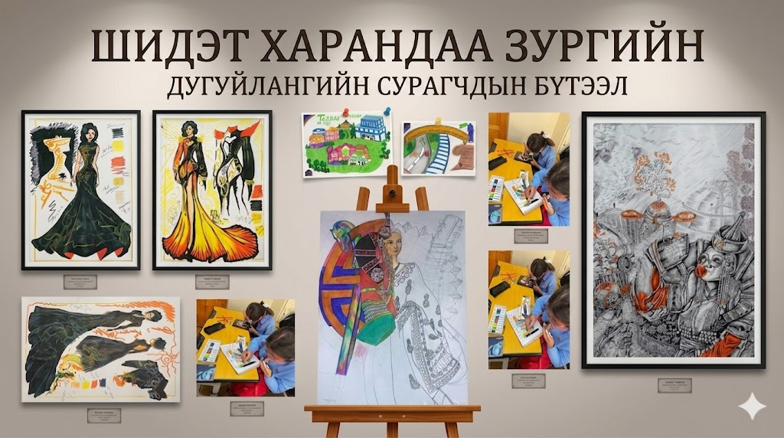
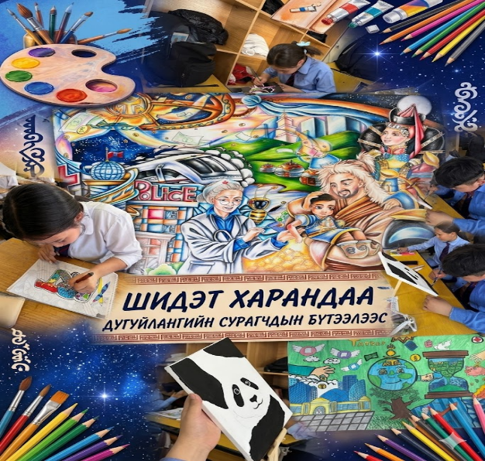

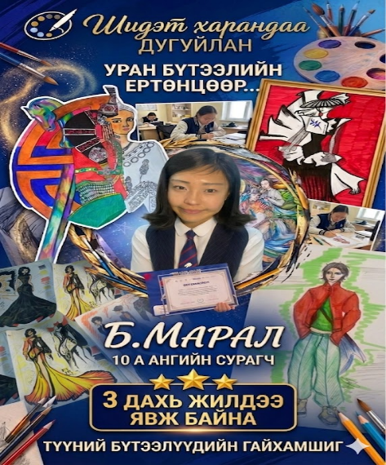
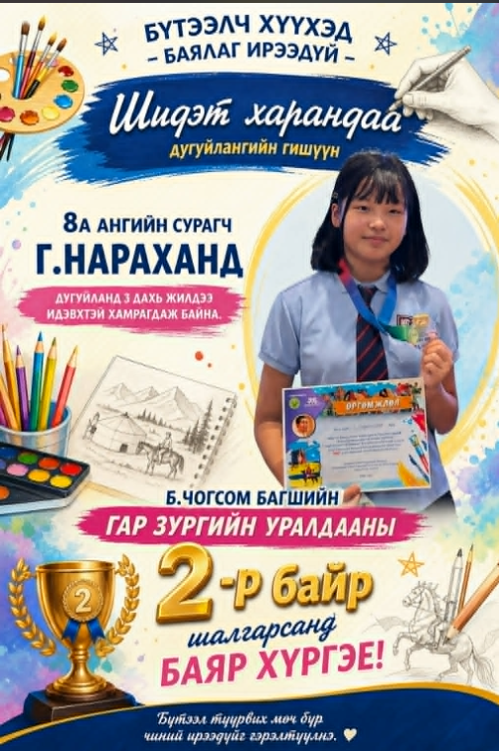
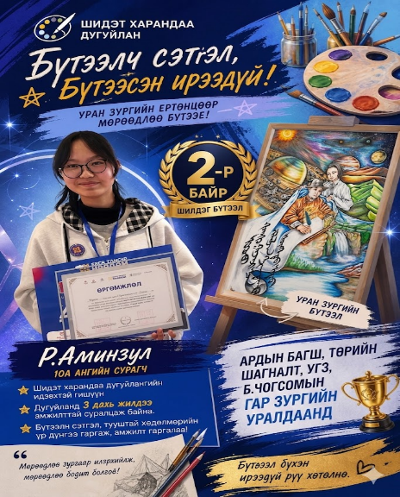

2. Гаргасан амжилт
1. 2025.12.11нд БЗД-ийн Авъяасын хур бүтээлийн “Зураасан зургийн” төрөлд
- 10 а ангийн сурагч Р.Аминзул тусгай байр эзэлсэн
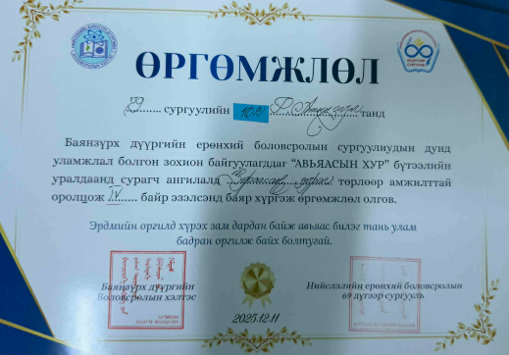
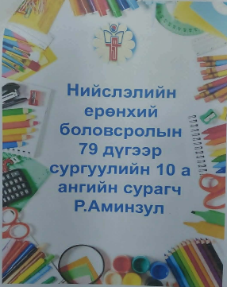
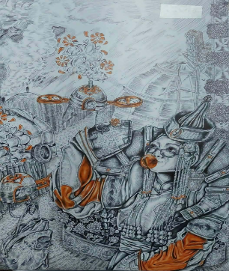
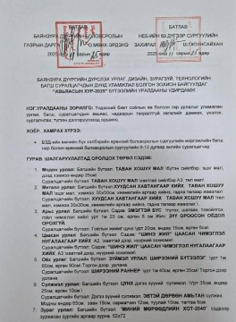

2. 2026.02.07 нд Монгол улсын Ардын зураач, Франц улсын Ардын зураач, Монгол улсын Урлагийн Гавьяат Зүтгэлтэн Бадамжавын Чогсомын нэрэмжит "Гар зургийн уралдаанд Наранханд, Бота, Даваабаяр, Болор-Эрдэнэ Аминзул нийт 5 сурагч оролцсоноос
- 8а ангийн сурагч Г.Наранханд 2-р байр эзэлсэн
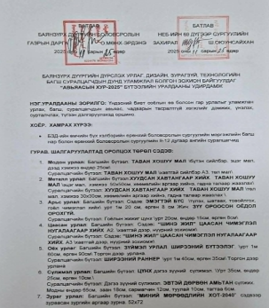
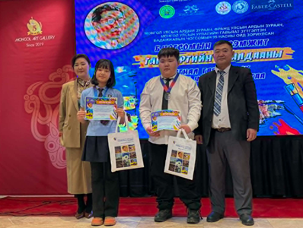
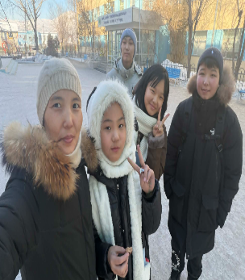
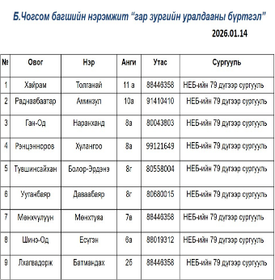

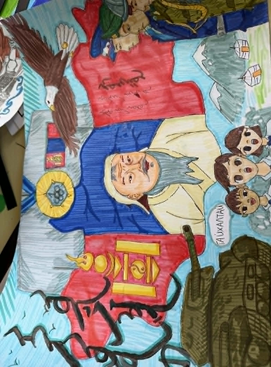
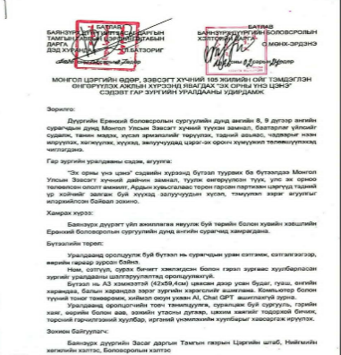
3. 2026.02.24 нд Монгол цэргийн өдөр,зэвсэгт хүчний 105 жилийн ойг тэмдэглэн өнгөрүүлэх ажлын хүрээнд “ЭХ ОРНЫ ҮНЭ ЦЭНЭ” сэдэвт гар зургийн уралдаанд 8а ангийн Наранханд, 8 г ангийн Болор-Эрдэнэ нийт 2 сурагч оролцсон
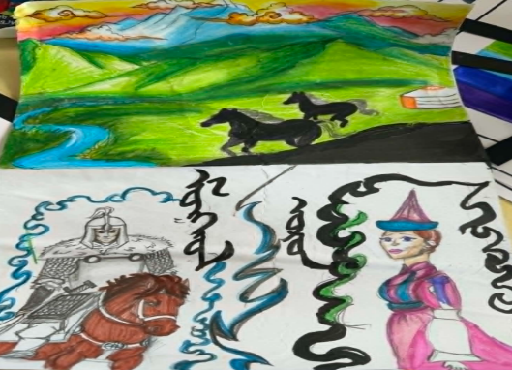

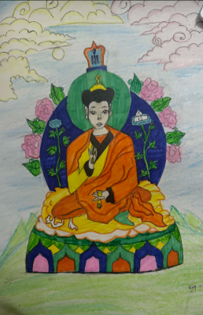
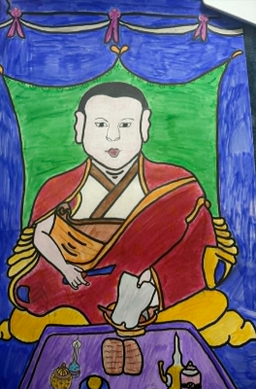
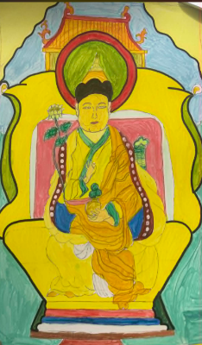
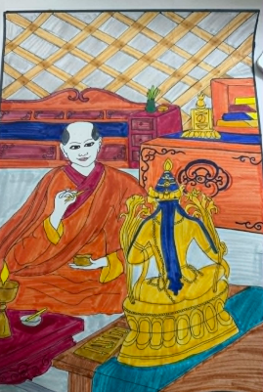
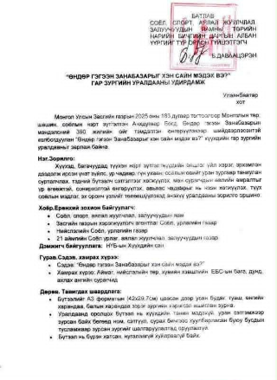
4. 2026.03 ӨНДӨР ГЭГЭЭН ЗАНАБАЗАРЫГ “ХЭН САЙН МЭДЭХ ВЭ” сэдэвт гар зургийн уралдаанд 8а ангийн Б.Эгшиглэн, Р.Хулангоо Нарансолонго 8 в ангийн Э.Хулангоо нийт 4 сурагч оролцсон

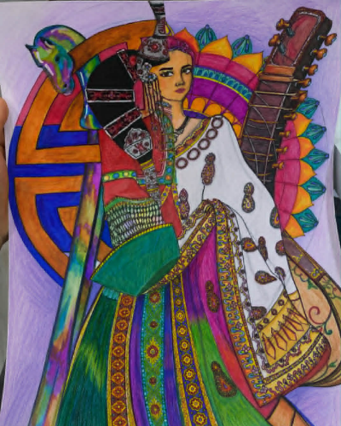
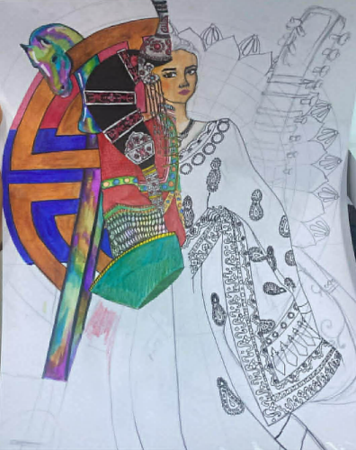
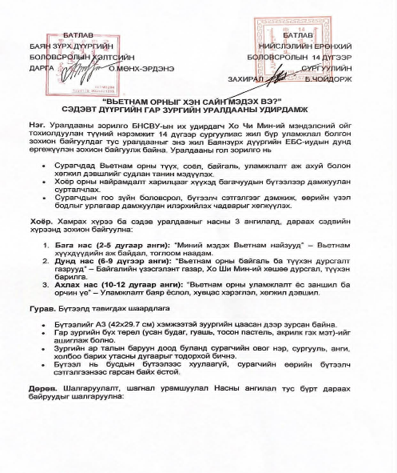
5. Bьетнам орныг хэн сайн мэдэх вэ? Сэдэвт дүүргийн гар зургийн уралдаанд 10 а ангийн Б.Марал оролцсон

6. 2026.03.14 нд “Бага тэнгэр наадам-2026” Уран зургийн төрөлд
- 10 а ангийн сурагч Р.Аминзул дэд байр эзэлсэн

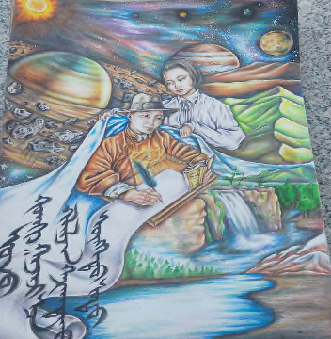
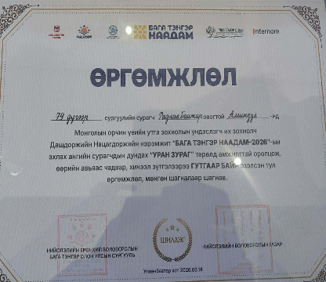
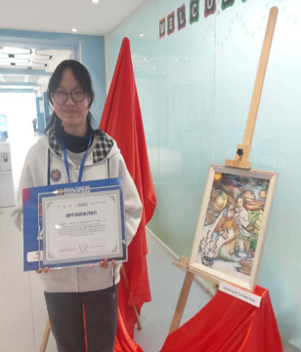

7. 2026.04.01 нд “Мөрөөдлийн зүг 2026” Улсын уралдаанд Хувцасны коллекц эскиз зураг г төрөлд, Б.Марал 2 сурагч оролцсоноос
- I шатанд 10 а ангийн сурагч Р.Аминзул тэнцсэн
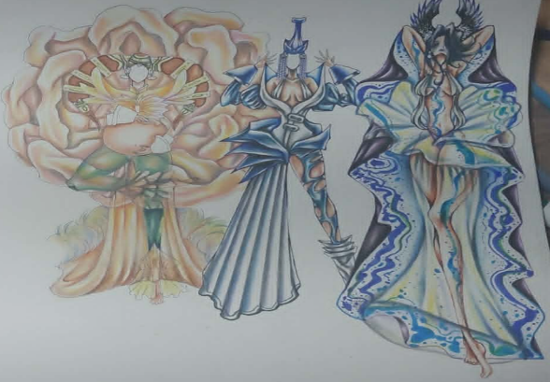
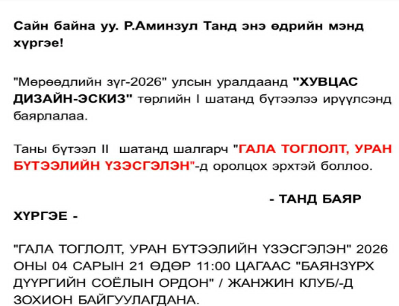
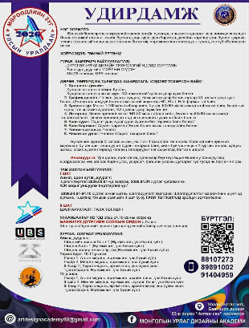
й

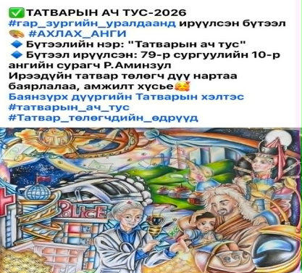
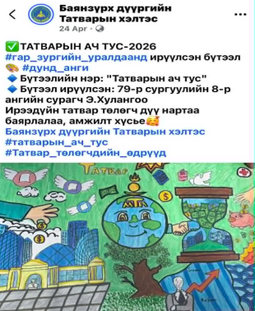
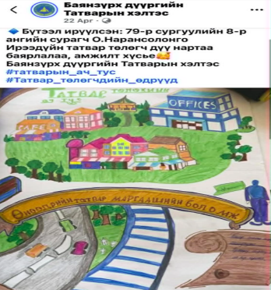
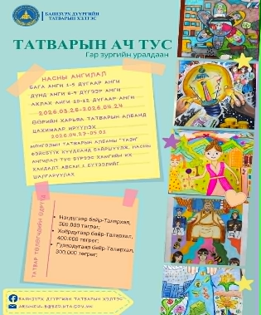
8. 2026.04 Татварын ач тус сэдэвт гар зургийн уралдаанд 10 а ангийн Р.Аминзул 8а ангийн Нарансолонго 8 в ангийн Э.Хулангоо нийт 3 сурагч оролцсон

9. 2026.04.21 нд “Мөрөөдлийн зүг 2026” Улсын уралдаанд Хувцасны коллекц эскиз зураг г төрөлд II шатанд 10 а ангийн сурагч Р.Аминзул 2-р байр эзэлж Монголын Урлаг Дизайны Академийн сургалтын төлбөрийн 50% хөнгөлтөөр шагнагдлаа.
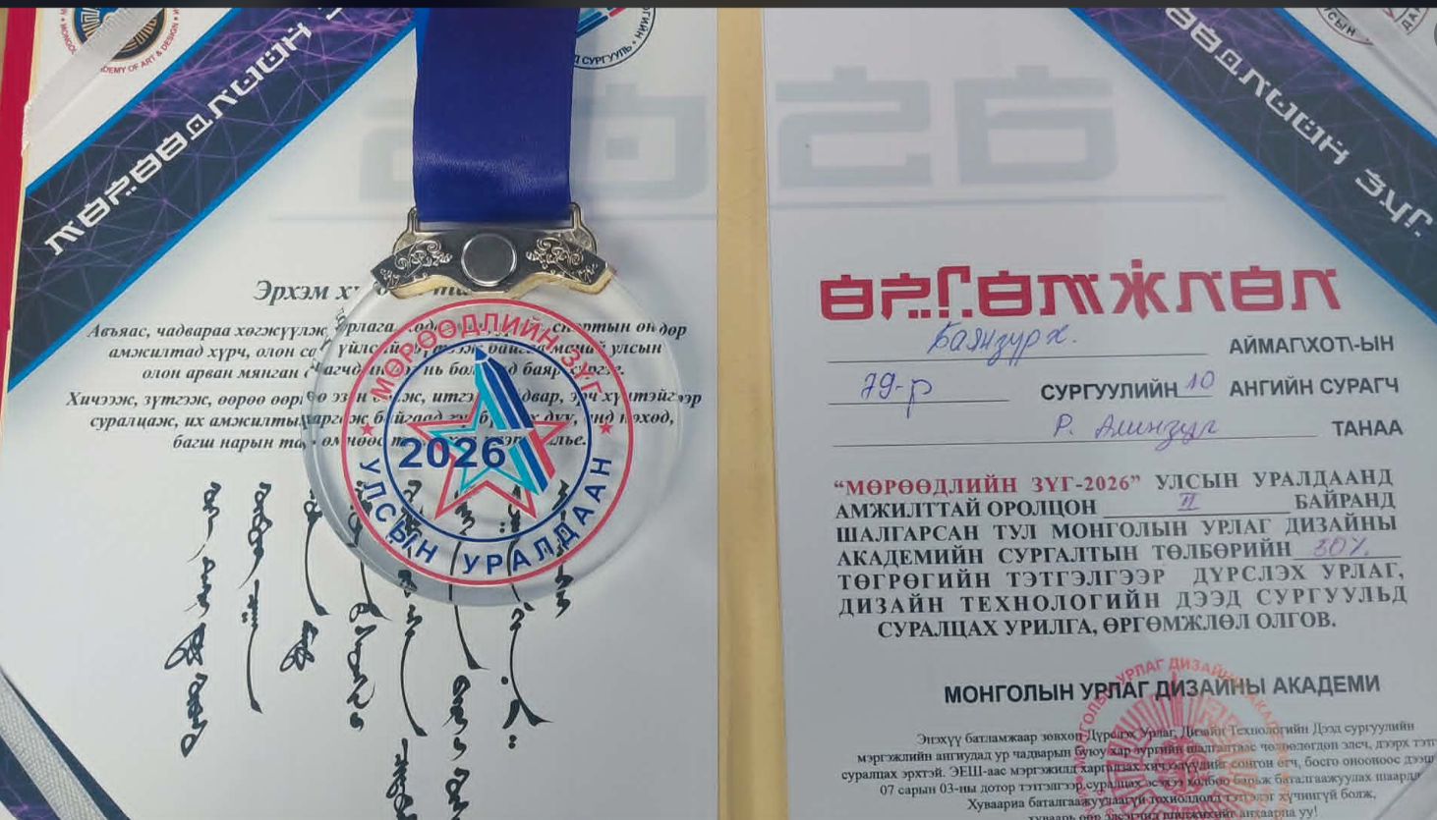
2025-2026 оны хичээлийн жилийн дугуйлан, секц, клубуудын соёл хүмүүжлийн тайлант өдөрлөг


